TEORIA DEI SEGNALI – 20/04/06

Esercizio 1. Calcolare la risposta in frequenza del sistema in figura 1 e fare il grafico dello spettro d’ampiezza e di fase.
T
+
2
x(t)
y(t)

Fig. 1

Esercizio 2. Determinare la trasformata continua di Fourier del segnale

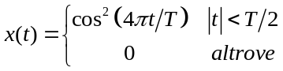

Esercizio 3. Dimostrare che se l’ingresso di un sistema LTI caratterizzato dalla risposta in frequenza H(f) è 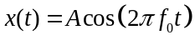, l’uscita è data da 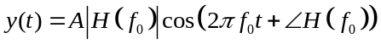

Esercizio 4. Un esperimento consiste nell’osservare la somma dei dadi quando vengono lanciati 2 dadi non truccati. Si trovi
- La probabilità che la somma sia 7;
- La probabilità che la somma sia >10.

Esercizio 5. La ddp congiunta di 2 v.a. x, y è data da

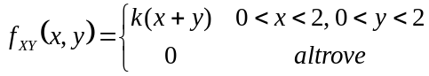
Dove k è una costante.
- Si calcoli il valore di k
- Si ricavino le ddp marginali di x e y e si dica se le v.a. sono indipendenti

Esercizio 6. Sia X(t)=A+W(t), dove A è un parametro deterministico, mentre W(t) è rumore bianco con densità spettrale di potenza pari a 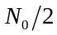.
- Si calcoli la funzione di autocorrelazione di X(t).

Il processo X(t) viene filtrato dal sistema in Fig. 1
- Quanto vale il valor medio del processo Y(t) all’uscita del sistema? Quanto vale la densità spettrale di potenza?

